
108年國中教育會考 南一書局 敬贈
會考解析
免費下載
社會
社 會 科 題 本
一、單題：（1-53題）
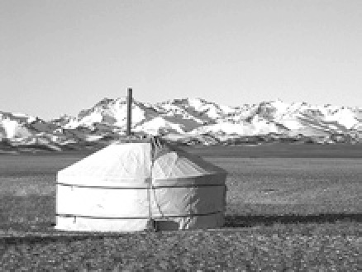
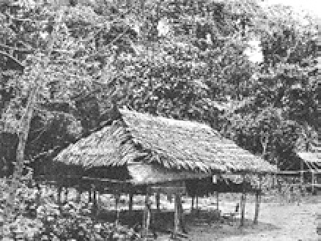
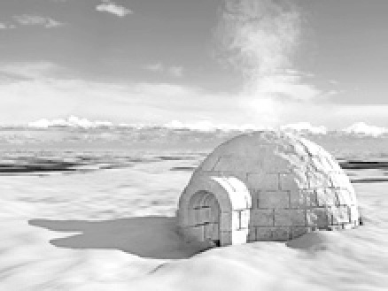
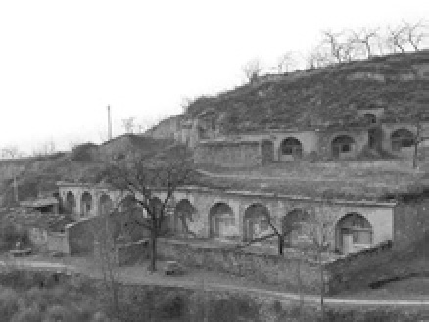
( ) 1. 1854年某英國博物學家前往東印度群島考察，八年內總共蒐集了12萬餘件的生物標本，並著有《馬來群島自然考察記：紅毛猩猩與天堂鳥的原鄉》。該博物學家在當地所見到的傳統住屋型式最可能是下列何者？
(A) (B) (C) (D)
【答案】D
【出處】南一版第四冊主題二單元6第2節
【解析】東印度群島位在東南亞的印尼，位在赤道附近，屬於熱帶雨林氣候，當地傳統住屋型式多屬於防潮溼多雨，且高架、利通風的干欄式建築。(A)蒙古包；(B)窰洞；(C)冰屋。
( ) 2. 近年來我國政府審慎評估「農村引進農業外勞」的可行性，研擬該政策最主要是為了因應下列哪一項臺灣農業特色？
(A)農作種類多樣
(B)農業耕地狹小
(C)農村人力老化
(D)農產品商品化
【答案】C
【出處】南一版第二冊主題一單元2第2節
【解析】文中提及「農村引進外勞」顯示，近年來臺灣農村呈現勞動力不足的現象，主要原因與農村年輕人多移往都市從事第二、三級產業活動有關，導致勞動力老化的情形日趨嚴重。
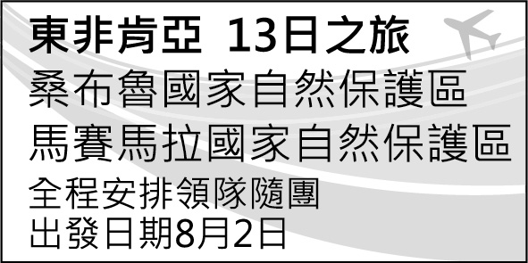
( ) 3. 圖(一)是雜誌上的旅遊廣告，該行程的主要特色最可能是下列何者？
(A)針葉林生態探索
(B)峽灣海岸郵輪行
(C)莽原動物大遷徙
(D)葡萄酒莊體驗遊
圖(一)
【答案】C
【出處】南一版第六冊主題一單元1第1節
【解析】肯亞位在非洲東部的沿海地區，且赤道橫貫中部，氣候主要屬於熱帶莽原氣候，故有機會可以看到野生動物大遷徙的現象。

( ) 4. 「2016年初，滿載商品的貨運列車從中國 浙江 義烏出發，經西安、蘭州和烏魯木齊等城市後，駛往伊朗 德黑蘭，歷時14天完成首航，再現古絲路的輝煌。」這班列車在駛離中國後，最可能途經下列何地？
(A)中亞 (B)南亞
(C)東歐 (D)東南亞
【答案】A
【出處】南一版第五冊主題一單元1第2節
【解析】文中提及該鐵路從中國東部沿海出發，在其國內的範圍一路向西到新疆烏魯木齊，該鐵路往西出中國國境會先到中亞地區，最後才會接連到西亞的伊朗德黑蘭。
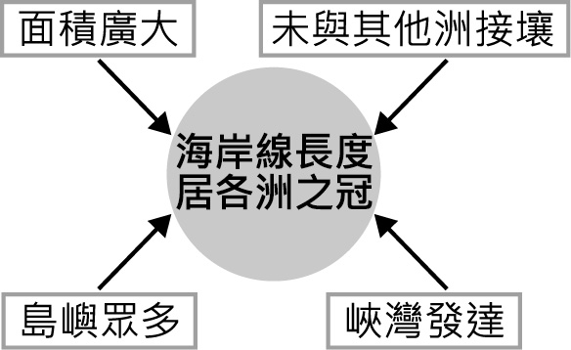


( ) 5. 圖(二)是阿政繪製某大洲海岸特色的成因分析， 代表特色， 代表成因。該大洲最可能是下列何者？
(A)亞洲
(B)非洲
(C)美洲
(D)歐洲
圖(二)
【答案】C
【出處】南一版第五冊主題一單元5第1節
【解析】美洲面積廣大，跨越南北半球，依位置劃分為北美洲和中南美洲，未與其他大洲直接相連；北美洲北部和中美洲有眾多島嶼或群島，北美洲北部和南美洲南部地處高緯有豐富的峽灣地形，故海岸線長度居各大洲之冠。
( ) 6. 臺灣因山林面積廣大、巡查不易，出現許多違法開發山林資源的事件。政府機關若要快速比對不同時間的地表狀況，找出可能遭到大範圍違法伐林的地點，使用下列哪一種地圖最為適合？
(A)分層設色圖 (B)地形剖面圖
(C)衛星影像圖 (D)等高線地形圖
【答案】C
【出處】南一版第一冊主題一單元2第3節
【解析】衛星影像和航空照片皆從空中拍攝，能即時且真實的記錄地表資訊，作為分析土地利用或了解受災情形的依據，故選(C)。
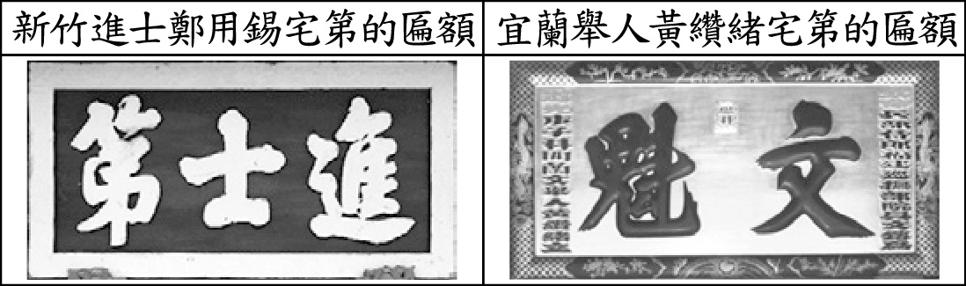
( ) 7. 圖(三)分別是保存在新竹和宜蘭的歷史文物，根據圖片內容判斷，這些文物與下列何者關係最密切？
(A)清朝人才選拔制度的施行
(B)鄭氏政權對於儒學的推廣
(C)臺灣總督府所實施的教育制度
(D)荷蘭 聯合東印度公司的文教政策
圖(三)
【答案】A
【出處】南一版第一冊主題二單元5第3節
【解析】鄭用錫為首位考上進士的臺灣人，有「開臺進士」之稱；黃纘緒為宜蘭地區第一位舉人，時稱「開蘭舉人」。科舉制度為臺灣清領時期實施的人才選拔制度，故答案為(A)。
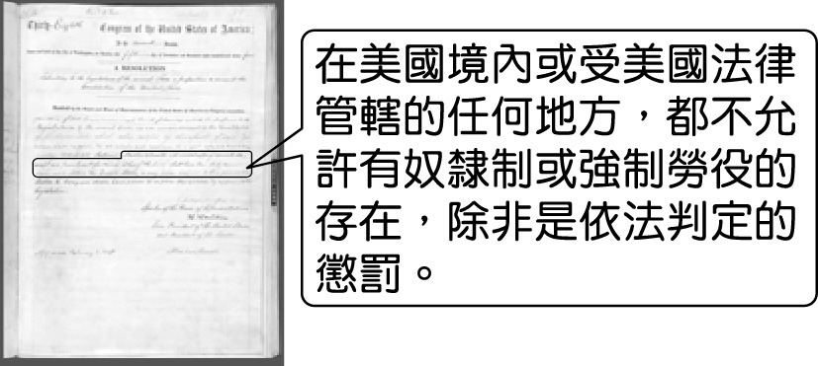
( ) 8. 圖(四)是《美國憲法》某次修正案的內容。此一修正案的通過最可能與下列哪一事件有關？
(A)獨立宣言的頒布
(B)門羅宣言的發表
(C)南北戰爭的影響
(D)經濟大恐慌蔓延
圖(四)
【答案】C
【出處】南一版第五冊主題二單元6第2節
【解析】美國因奴隸制度的存廢爆發南北戰爭，戰後政府廢除奴隸制度，使黑奴獲得法律上的保障。從圖片內容「都不允許有奴隸制……」可判斷該修正案的通過應與南北戰爭有關。
( ) 9. 以下是對中國近代史上某組織的介紹：「他們號召建立一個土地財產公有和男女平等的社會，科舉考試也向女性開放，考試內容取自於統治者所闡述的「拜上帝會」教義。他們沒有獲得西方基督教國家的支持，也無法得到士紳階級的認同，但還是在南京堅持了十年。」此組織應是下列何者？
(A)義和團
(B)滿洲國
(C)太平天國
(D)中國共產黨
【答案】C
【出處】南一版第四冊主題三單元1第4節
【解析】從「土地財產公有」、「拜上帝會」、「南京」可判斷該組織應為太平天國。太平天國定都天京（今南京），主張男女平等，並實施科舉考試，但因反對中國傳統儒家文化，而未獲得傳統士紳的認同。
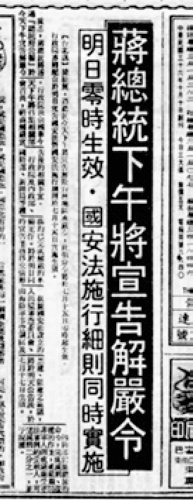
( )10. 圖(五)是臺灣一份報紙的頭版標題，下列何項政策的施行與標題的公告關係密切？
(A)推廣公地放領
(B)開放人民組織政黨
(C)宣布興建十大建設
(D)實施九年國民義務教育
圖(五)
【答案】B
【出處】南一版第二冊主題二單元4第3節
【解析】從圖片內容可知該政策為「解除戒嚴」，使憲法賦予人民的言論、出版、集會、結社等自由得以恢復，故(B)與此政策的實施最為相關。
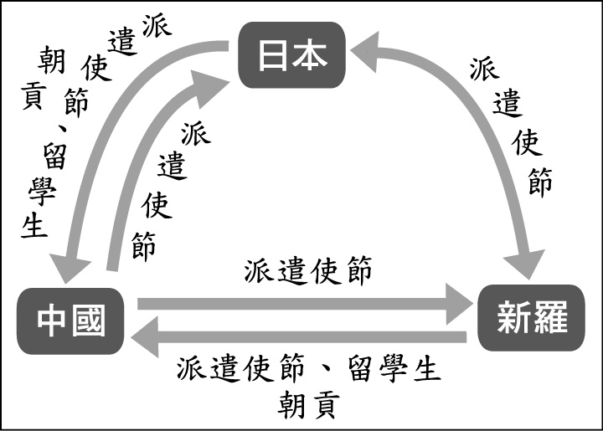
( )11. 圖(六)是某一時期亞洲三個國家交流的情形，根據內容判斷，此時期的交流對當時日本造成了何種影響？
(A)採行「大化革新」，努力吸收中國文化
(B)推動「大政奉還」，天皇重新掌權執政
(C)推行「明治維新」，日本成為亞洲強國
(D)採行「鎖國政策」，只許中 荷前來貿易
圖(六)
【答案】A
【出處】南一版第三冊主題二單元4第3節
【解析】從圖片內容判斷，當時中國應處於唐朝，此時期日本與新羅曾不斷派遣使節與留學生前來中國學習唐文化。日本更於七世紀時推行唐化運動，模仿唐朝的律令制度，史稱「大化革新」。
( )12. 爸爸與剛上國中的女兒一同參加家長座談會，看到教室牆上貼著「班級生活公約」，感慨地說：「以前我們唸書時，學生只能遵守由學校制定的校規與班規，真羨慕你們現在師生可以相互溝通，共同擬定大家願意接受的生活公約。」上述父親所描述的轉變，最可能是因下列何項概念逐漸受到重視？
(A)主權在民
(B)地方自治
(C)終身學習
(D)學生自治
【答案】D
【出處】南一版第一冊主題三單元5第3節
【解析】根據題幹中爸爸說的話可知，過去校規與班規由學校制定。現在學生也可以參與決定班規內容，這是為了落實與學生有關的公共事務，由學生決定的學生自治精神。在這個過程中，學生也可以學習如何參與公共事務。
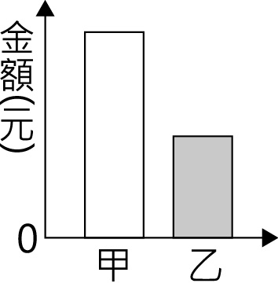
( )13. 圖(七)為某班園遊會擺設冷飲攤的營收結果，其中甲代表銷貨收入，乙代表利潤。若後來發現生產成本中少列入一筆設備租金費用，在此筆費用列入計算後，圖中甲、乙最可能出現的情況為下列何者？
(A)甲不變，乙不變
(B)甲不變，乙下降
(C)甲下降，乙不變
(D)甲下降，乙下降
圖(七)
【答案】B
【出處】南一版第五冊主題三單元2第3節
【解析】銷貨收入＝單位價格×銷貨數量；利潤＝銷貨收入－生產成本。根據題幹，有一筆生產成本沒有列入，因此在列入以後生產成本會提高，根據上述公式，若生產成本提高，利潤（乙）將會減少，但是銷貨收入（甲）不變。
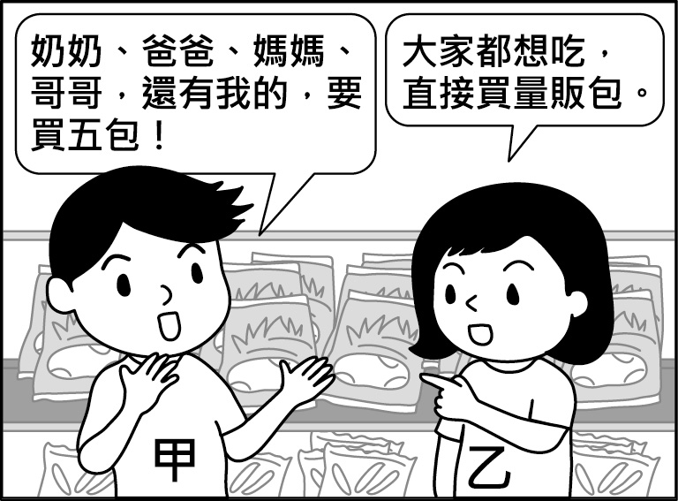
( )14. 圖(八)是某商品的廣告情節，廠商藉由甲、乙二人的對話，凸顯該商品量販包的上市，讓大量採購該商品的民眾更加便利。若甲所提及親屬皆是自己的家人，依圖中訊息判斷，則下列關於甲家中五人的敘述何者正確？
(A)甲的奶奶與家人間皆沒有姻親關係
(B)甲的媽媽與家人間皆沒有配偶關係
(C)甲的哥哥與家人間皆沒有直系血親關係
(D)甲的爸爸與家人間皆沒有旁系血親關係
圖(八)
【答案】D
【出處】南一版第一冊主題三單元3第1節
【解析】由題幹可知，甲的家人包括爸爸、媽媽、奶奶、哥哥。(A)奶奶、媽媽彼此為姻親關係；(B)媽媽、爸爸彼此為配偶關係；(C)對哥哥而言，爸爸、媽媽、奶奶都是直系血親。
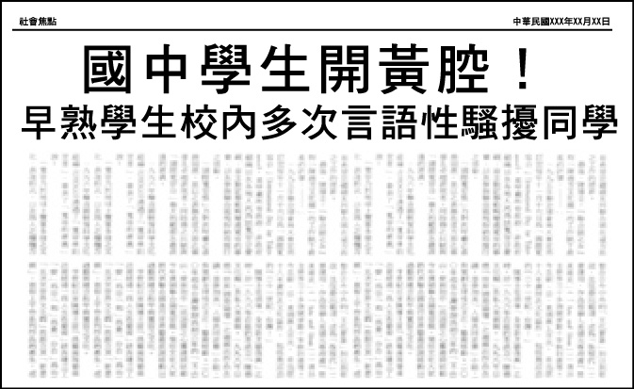
( )15. 圖(九)是新聞報導中的標題，若新聞事件中的受害者要尋求權利救濟，下列哪一項法律最能提供他協助？
(A)《刑法》
(B)《少年事件處理法》
(C)《性別工作平等法》
(D)《性別平等教育法》
圖(九)
【答案】D
【出處】南一版第一冊主題三單元2第2節
【解析】發生在校園中的性騷擾事件，且其中一方為學生時，應依據《性別平等教育法》處理。
( )16. 對於具有歷史意義的建築，有些專家會向政府提報列為古蹟，經被列為古蹟後，依法不得擅自裝修，導致部分仍住在古蹟內的居民，可能因建材腐朽影響居住安全而感到不滿。關於上述內容，從我國對於人民權利保障與限制的角度判斷，下列何者最適當？
(A)居民認為隱私權受到侵害
(B)居民認為遷徙自由受到侵害
(C)專家的目的是為了維持社會秩序
(D)專家的目的是為了增進公共利益
【答案】D
【出處】南一版第四冊主題四單元2第1節、第2節
【解析】古蹟是重要的文化資產，保留古蹟可以傳承文化。限制民眾不得擅自裝修（限制對財產的處分自由），是為了維護文化傳承的公共利益。
( )17. 表(一)是某一作物三大品種在全球及中國分布的比較。根據表中資訊判斷，該作物最可能為下列何者？
表(一)
品種  分布 | 甲 | 乙 | 丙
原產地 | 衣索比亞 | 剛果 | 賴比瑞亞
全球  分布  範圍 | 28°N～38°S間的海拔1300至1900公尺地區，其中以巴西、哥倫比亞最多 | 10°N～10°S間的低海拔地區，東南亞、印度及非洲中部和東部為主要栽種區 | 宜於低海拔地區種植，僅分布於賴比瑞亞、馬來西亞、印度、印尼等國
中國  產區 | 在雲南、廣西、福建、廣東的南部 | 主要在海南島 | 栽種較少

(A)玉米
(B)咖啡
(C)棉花
(D)葡萄
【答案】B
【出處】南一版第六冊主題一單元1第3節
【解析】玉米原產於中南美洲，咖啡豆原產於非洲，中國棉花產量目前新疆居各省區之冠，葡萄則適合生長在溫帶低海拔地區。表中作物的三大品種原產地衣索比亞、剛果、賴比瑞亞皆位在非洲，而中國產地則多位在低緯度華南地區，顯示該作物品種以熱帶作物的咖啡豆最有可能。
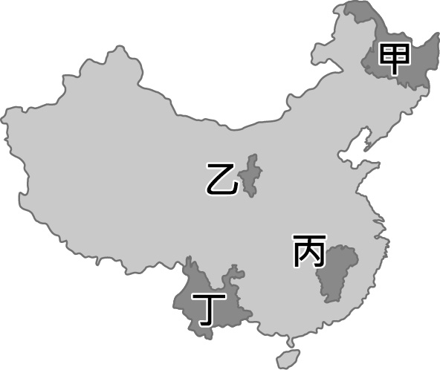
( )18. 中國某行政區的南部位於農牧過渡地帶，因氣候乾燥少雨、生態環境脆弱、水土流失嚴重及自然災害頻繁，被聯合國認為是最不適宜人類生存的地區之一，因此2011年當地政府對人民實施搬遷計畫。上述行政區應是圖(十)中何者？
(A)甲
(B)乙
(C)丙
(D)丁
圖(十)
【答案】B
【出處】南一版第四冊主題一單元3第2節
【解析】文中提及該行政區「氣候乾燥少雨、生態環境脆弱、水土流失嚴重」，且其南部位於農牧過渡地帶，顯示當地應屬於乾燥氣候，故選圖中乙區寧夏回族自治區。(A)黑龍江省屬於溫帶季風氣候；(C)江西省屬於副熱帶季風氣候；(D)雲南省有熱帶季風、副熱帶季風和高地氣候。
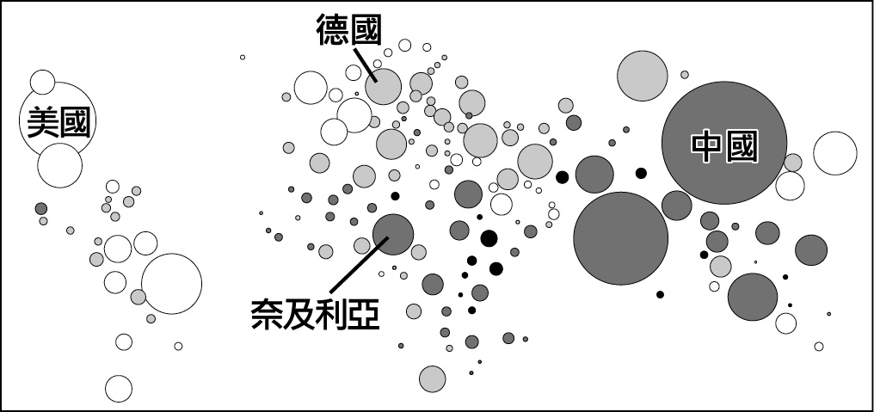
( )19. 圖(十一)為2010年世界各國都市化程度示意圖，圖中圓圈大小代表該國的都市人口數，圓圈顏色深淺代表該國的都市化程度。其中都市化程度最高的圖例應為下列何者？
(A) 
(B) 
(C) 
(D) 
圖(十一)
【答案】A
【出處】南一版第三冊主題一單元4第2節；第五冊主題一單元5第2節
【解析】中國為世界人口最多國家，圖中的圓圈最大，此顯示圓圈愈大者，人口愈多。而中國的都市化程度不高，遠低於美國和德國，但中國的圓圈用色較深，顯示顏色愈淡者，都市化程度愈高。而中南美洲因鄉村人口推力太強，都市化程度很高，在圖中也可以看出美國下方的中南美洲的圓圈多為淡色，故選(A)最合理。
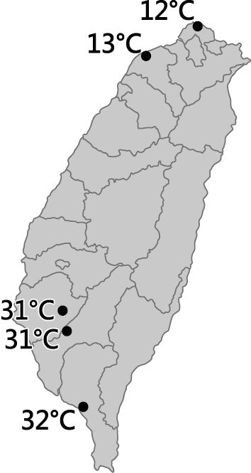
( )20. 圖(十二)為小芬在網路上看到的某日下午一點臺灣部分測站的氣溫資料，當時臺灣氣溫空間分布的差異與下列何者關係最為密切？
(A)大陸冷氣團逐漸南下
(B)蒸發旺盛形成熱對流
(C)熱帶低氣壓逐漸增強
(D)滯留鋒面持續向北移
圖(十二)
【答案】A
【出處】南一版第一冊主題一單元4第3節
【解析】圖中呈現北部的氣溫較低，南部的氣溫較高，顯示有受到緯度的影響，臺灣夏季除了山地之外，各地普遍高溫；冬季則受緯度影響，南北差異較大。冬季發源於蒙古、西伯利亞一帶的冷氣團南下時，南北部的氣溫差異甚大。
( )21. 有位中國老農夫回憶：「當時煉鋼要超英趕美，因此人人將鍋、鏟全丟進煉鐵爐燒煉。因為上級交代蓋一條用來運鋼的道路，所以只好將鄭和墓塚的石頭拿去墊路基，但我們一直沒有煉出夠多的數量，讓卡車來載運。」上述情況最可能與下列何者有關？
(A)大躍進
(B)抗美援朝
(C)文化大革命
(D)六四天安門事件
【答案】A
【出處】南一版第四冊主題三單元6第2節
【解析】大躍進以超英趕美為目標，在工業生產方面於各地展開土法煉鋼，集結全國人民及物資投入煉鋼。但卻因為技術不夠純熟，只能煉出一堆廢鐵，導致政策失敗。
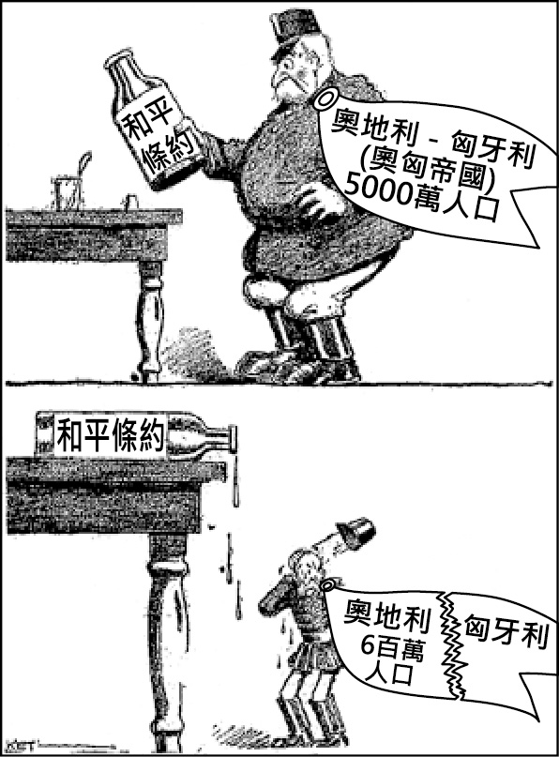
( )22. 圖(十三)是政治諷刺漫畫，呈現一帝國在某戰爭結束後，因被迫簽署和約而產生的變化，此戰爭最可能是下列何者？
(A)普 法戰爭
(B)英 法百年戰爭
(C)第一次世界大戰
(D)第二次世界大戰
圖(十三)
【答案】C
【出處】南一版第六冊主題二單元2第3節
【解析】從漫畫內容可判斷奧匈帝國分裂為奧地利與匈牙利兩個國家，人口數也大量減少，勢力明顯轉弱。第一次世界大戰後奧匈帝國境內各民族依據「民族自決」的理念建立許多國家，進而導致帝國的瓦解。
( )23. 表(二)呈現史前人類生活情形的變化，若要以「舊石器時代→新石器時代」的方式，表示舊石器時代至新石器時代的文化變遷，表中甲、乙、丙、丁何者最為適切？
(A)甲
(B)乙
(C)丙
(D)丁
表(二)
甲 | 種植根莖類作物→種植稻米
乙 | 打製石器→磨製石器
丙 | 燒製陶器→冶煉鐵器
丁 | 不知用火→用火煮食

【答案】B
【出處】南一版第一冊主題二單元1第1節
【解析】新石器時代開始人們已懂得磨製石器、燒製陶器，並從事農業、飼養家畜，故(乙)最能顯示舊石器時代至新石器時代的文化變遷。

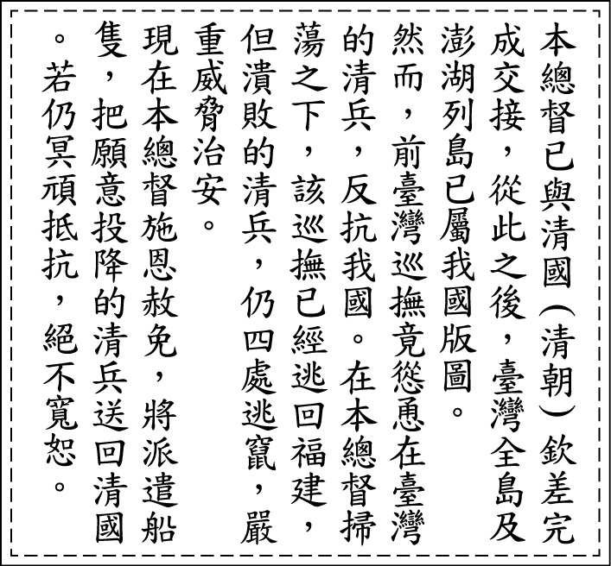
( )24. 圖(十四)是某時期日本在臺灣發布的告示，此告示最可能
與下列何者有關？
(A)霧社事件
(B)牡丹社事件
(C)臺灣民主國
(D)臺灣民眾黨
圖(十四)
【答案】C
【出處】南一版第二冊主題二單元1第1節
【解析】從告示內容可知，當時臺灣已割讓給日本，但仍有清
朝的反抗勢力（前臺灣巡撫），因此推斷該勢力為臺灣民主國。當時臺灣民主國以唐景崧為總統，丘逢甲為義軍統領，抗拒日本接收臺灣。
( )25. 「這個帝國興盛時期，疆域廣大，橫跨三洲。皇帝在政治上享有至高無上的權力，同時在宗教上也是上帝的代表，可以任命帝國首都主教，主導教會行事，而且也常頒布與基督教教義有關的規定。」此一帝國最可能是下列何者？
(A)查理曼帝國
(B)拜占庭帝國
(C)亞歷山大帝國
(D)神聖羅馬帝國
【答案】B
【出處】南一版第五冊主題二單元3第2節
【解析】選項中僅有(B)(C)的版圖橫跨三洲，但亞歷山大帝國時期基督教尚未創立，而拜占庭帝國為政教合一，皇帝身兼教會（基督教）最高領導人，故答案為(B)。
( )26. 某媒體常在網站上以虛擬動畫呈現新聞內容，但因表現方式有時過於血腥、暴力，引起輿論譴責。民間團體呼籲該媒體應顧及報導對社會可能產生的負面影響，勿以商業利益為優先考量。上述團體的訴求內容，主要凸顯出下列何項議題的重要性？
(A)資訊科技的多元發展
(B)社會團體的監督力量
(C)新聞報導的自由程度
(D)傳播媒體的社會責任
【答案】D
【出處】南一版第六冊主題三單元1第2節
【解析】媒體希望在提供訊息時能吸引更多的閱聽人，而獲得商業利益。但在處理訊息時，也應考量訊息呈現方式，過於血腥、暴力的內容可能對兒童及青少年身心造成負面影響，媒體應審慎為之，這也是媒體應履行的社會責任。
( )27. 近年來醫療機構中醫護人員遭攻擊的暴力事件頻傳，不但嚴重干擾醫療行為的進行，還危及醫護人員的人身安全，因此醫護團體推動相關修法，將這種暴力行為的追究改為非告訴乃論，以遏止此類事件發生。根據上述內容判斷，下列何者正確？
(A)文中團體的類型屬《人民團體法》中的政治團體
(B)文中團體若想要達成目的，應向立法院進行訴願
(C)修法通過後，相關法律條文將交由行政院院長公布施行
(D)修法通過後，醫護人員同意和解也不會停止檢察官偵查
【答案】D
【出處】南一版第四冊主題四單元5第1節；第二冊主題三單元2第3節
【解析】(A)醫護團體屬於《人民團體法》中的職業團體；(B)藉由請願的方式表達希望修法的訴求；(C)若立法院修法通過，應由總統公布後施行；(D)若修正為非告訴乃論之罪，即使民事上達成和解，刑事上檢察官也要進行偵查。
( )28. 公民老師在課堂上講述「無罪推定原則」時，請同學舉出例子加以說明，下列何者的舉例最適當？
(A)甲：「小偉因闖紅燈遭處罰鍰，所以他是有罪的。」
(B)乙：「花花因涉嫌殺人遭警察逮捕，所以她是有罪的。」
(C)丙：「大雄雖因恐嚇鄰居遭起訴，但仍不能認定他有罪。」
(D)丁：「阿娟雖因辱罵他人遭處罰金，但仍不能認定她有罪。」
【答案】C
【出處】南一版第四冊主題四單元5第2節
【解析】無罪推定原則意指「未經法官宣判為有罪之前，都要視為無罪。」(A)闖紅燈不構成犯罪；(B)尚未經法官判決，不可視為有罪；(D)已經被判刑（罰金），所以有罪。
( )29. 花蓮縣境內有許多高山，隨著近年登山活動日益盛行，轄內的登山意外事故也隨之增加，每次搜救工作常須動員大量人力、物力。為因應此情況，該縣已通過自治條例，將對擅入管制區的民眾處以罰鍰，且若發生山難事故，當事人須自行支付搜救費用。根據上述內容判斷，下列敘述何者正確？
(A)文中通過規定的機關為立法院
(B)文中通過規定的機關為縣議會
(C)違規遭處罰者是負起民事責任
(D)違規遭處罰者是負起刑事責任
【答案】B
【出處】南一版第三冊主題三單元3第2節、第四冊主題四單元4第4節
【解析】(A)地方立法機關審議通過自治條例，應為花蓮縣議會；(C)(D)違規者會被處以罰鍰，屬於行政責任。
( )30. 甲、乙、丙、丁四人分別進行了一項投資，其投資報酬率如表(三)所示，若他們各自投資所獲得的利潤皆相同，根據表中內容判斷，何者的投資金額最高？
(A)甲
(B)乙
(C)丙
(D)丁
表(三)
投資人 | 投資報酬率
甲 | 10％
乙 | 20％
丙 | 30％
丁 | 40％

【答案】A
【出處】南一版第五冊主題三單元5第3節
【解析】投資報酬率＝獲利金額÷投入金額×100％。四人獲得利潤相同的情形之下，投入金額愈少，投資報酬率愈高，反之則愈低，因此選(A)。

( )31. 表(四)是1949年至2014年臺灣北、中、南、東四大區域平均逕流量的相關數據，其中何者為南部區域？
(A)甲
(B)乙
(C)丙
(D)丁
表(四)
月分  區域 | 11～4月 | 5～10月
甲 | 1814.66 | 15668.50
乙 | 3405.17 | 11909.67
丙 | 4186.25 | 12670.98
丁 | 5594.71 | 9446.95
單位：百萬立方公尺

【答案】A
【出處】南一版第一冊主題一單元5第3節
【解析】11月～4月屬於臺灣的冬、春季；5～10月為臺灣的夏、秋季，而地表逕流多來自於降水，臺灣南部區域夏雨冬乾的情形最明顯，所以該地區河川的荒溪型現象會最顯著，因此表中的冬、春季和夏、秋季的逕流量應該差異最大。
( )32. 封裝酒瓶的軟木塞是由栓皮櫟的樹皮製成。根據圖(十五)栓皮櫟的分布區判斷，其生長環境的氣候特色，主要為下列何者？
(A)全年有雨，無明顯乾季
(B)乾燥少雨，年降水量250 mm以下
(C)夏雨冬乾，年降水量1,000 mm以上
(D)冬雨夏乾，年降水量400至800 mm
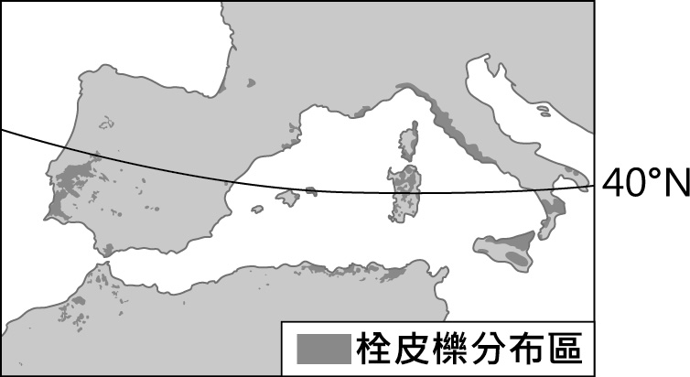
圖(十五)
【答案】D
【出處】南一版第五冊主題一單元2第2節
【解析】圖中為南歐的環地中海地區，分布於北緯30～40度之間，其氣候類型多屬冬雨夏乾的溫帶地中海型氣候，年降水量很少超過1,000 mm，適合種植耐旱的葡萄、橄欖等經濟作物。
( )33. 圖(十六)為蔣渭水高速公路路線圖，其中甲路段經過的地形主要為下列何者？
(A)山地
(B)平原
(C)丘陵
(D)盆地
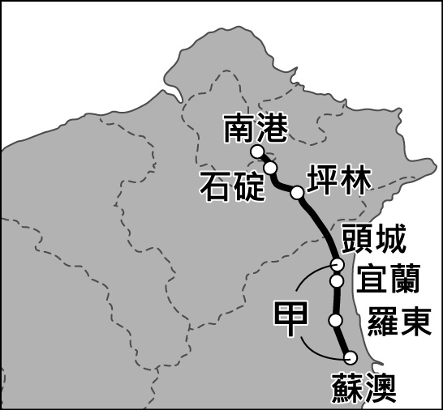
圖(十六)
【答案】B
【出處】南一版第一冊主題一單元2第4節
【解析】圖中的甲路段位在宜蘭頭城至蘇澳間，當地應屬於蘭陽（宜蘭）平原。
( )34. 我國海軍敦睦艦隊在遠航訓練前，會先繞行臺灣進行短程的航訓任務，並停靠主要港口供民眾參觀。表(五)甲至己為2015年該艦隊依序停靠的本島港口，根據各港口位置判斷，該航線應為下列何者？
(A)由西南部出發行經臺灣北部至東部沿海
(B)由西南部出發行經臺灣南部至東部沿海
(C)由東部出發行經臺灣北部至西南部沿海
(D)由東部出發行經臺灣南部至西南部沿海
表(五)
港口 | 經度 | 緯度
甲 | 120.27°E | 22.62°N
乙 | 120.15°E | 22.99°N
丙 | 120.52°E | 24.26°N
丁 | 121.74°E | 25.13°N
戊 | 121.86°E | 24.60°N
己 | 121.62°E | 23.98°N

【答案】A
【出處】南一版第一冊主題一單元1第4節
【解析】臺灣島的絕對位置約位在東經120～122度，北緯22～25度之間，表中甲地的經緯度位置位於臺灣島的西南側，表中甲至丁，大致往北繞行，丁至己大致往南繞行，故選(A)。
( )35. 圖(十七)的處是歷史上某軍事行動後，統治者在征服區所興建的城市。根據分布範圍判斷，此行動最可能是下列何者？
(A)十字軍東征
(B)拿破崙征俄
(C)亞歷山大東征
(D)日耳曼民族入侵
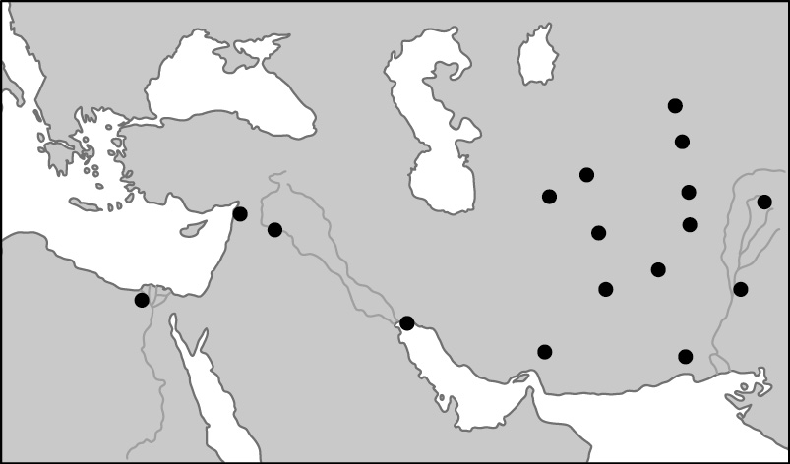
圖(十七)
【答案】C
【出處】南一版第五冊主題二單元2第2節
【解析】從圖中城市的分布範圍，可以判斷為亞歷山大東征時所興建的城市。亞歷山大東征最遠抵達印度河東岸，並陸續征服了埃及、西亞、中亞等地區。(A)十字軍東征最遠抵達地中海東岸地區；(B)拿破崙僅征服歐洲地區；(D)日耳曼民族入侵僅侷限於西歐及北非地區。
( )36. 圖(十八)是中國歷史上某一史事的相關內容，根據內文判斷，該史事最可能是下列何者？
(A)齊桓公尊王攘夷
(B)漢武帝獨尊儒術
(C)秦始皇焚書坑儒
(D)清世宗下令禁教
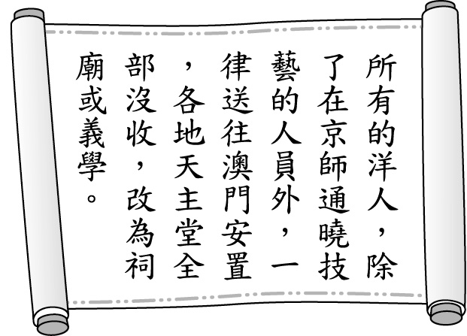
圖(十八)
【答案】D
【出處】南一版第三冊主題二單元6第5節
【解析】從圖中內容判斷，當時已有洋人在中國，故時間點為地理大發現後。清世宗（雍正）曾下令嚴格執行禁教，禁止西方人前來中國傳教，因而將已在中國的洋人移出，並將天主教堂改為祠堂或義學。
( )37. 有一本書提到：「啟蒙運動的基礎是科學革命」，下列何項敘述，對這句話的詮釋最為恰當？
(A)希臘、羅馬文化再發現，強調古代經典作品以人為本的價值
(B)人類社會如同自然世界，可以依循理性尋找普遍的運作原則
(C)機器逐漸取代人工生產，實施工廠制度促進物質生活的發展
(D)白種人優越意識的提升，肩負開化世界其他地區的神聖使命
【答案】B
【出處】南一版第五冊主題二單元5第2節
【解析】啟蒙運動強調理性，認為人類社會的普遍法則為理性，只要人人遵守理性，正如同自然世界的運行規則，永不脫序，那麼人類社會也不會有紛爭或戰爭發生。(A)文藝復興的精神；(C)工業革命的影響；(D)社會達爾文主義的內容。
( )38. 圖(十九)的四張卡片分別代表清朝曾對臺灣採取的統治措施，若依這些措施最早在臺施行的時間先後順序排列，下列何者正確？
(A)甲→丁→乙→丙
(B)乙→甲→丙→丁
(C)丙→乙→丁→甲
(D)丁→丙→甲→乙
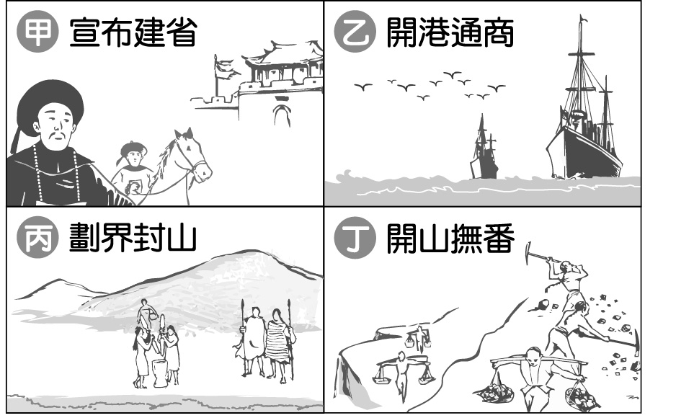
圖(十九)
【答案】C
【出處】南一版第一冊主題二單元6第4節
【解析】甲：因中法戰爭（1884年）的影響，清廷宣布臺灣設建省；乙：清廷於英法聯軍戰敗（1858年），臺灣開港通商；丙：清領前期清廷實施劃界封山；丁：牡丹社事件（1874年）後，沈葆楨來臺並實施開山撫番。先後順序為丙→乙→丁→甲。

( )39. 學者對日本統治時期臺灣學生的校外旅行有以下敘述：「臺北因是政治中心，常是外地學校旅行的首選，當時參訪景點包含臺灣神社、臺北市街、總督府等，讓學童藉此感受臺北的文明進步。隨著此一史事的發生，日本展開對外作戰，之後的旅遊行程則以到臺灣神社參拜、為國祈福，並前往醫院慰問戰爭中受傷士兵為主。」文中的「史事」應為下列何者？
(A)苗栗事件
(B) 吧哖事件
(C)盧溝橋事變
(D)臺灣議會設置請願運動
【答案】C
【出處】南一版第二冊主題二單元1第4節
【解析】日本於1936年起加強對外侵略，並在臺展開皇民化運動，如參拜神社等，積極同化臺人。(A)1913年；(B)1915年；(C)1937年；(D)1921〜1934年。故答案為(C)。
( )40. 新聞報導：新竹縣及縣內的竹北市人口成長快速，若照目前的增長速度推估，到了2018年底舉辦地方選舉時，依據相關法律的規定，竹北市選民所能選出的地方民意代表席次，都各將增加一席。上述報導中所指稱的地方民意代表，應為下列哪一組合？
(A)市議員、立法委員
(B)縣議員、立法委員
(C)市議員、市民代表
(D)縣議員、市民代表
【答案】D
【出處】南一版第三冊主題三單元6第4節
【解析】竹北市隸屬於新竹縣管轄、屬於縣轄市。因此竹北市市民可以選出的「地方民意代表」包括新竹縣縣議員、竹北市市民代表。

( )41. 小邁家每個月第一天自製400罐醬菜販售，且為保持產品品質，當月沒賣完的產品就會銷毀，絕不在下個月販售。圖(二十)為上半年消費者對小邁家自製醬菜的需求數量圖。根據圖中資料判斷，小邁家的醬菜上半年銷售總量為多少罐？
(A) 2,000
(B) 2,100
(C) 2,300
(D) 2,400
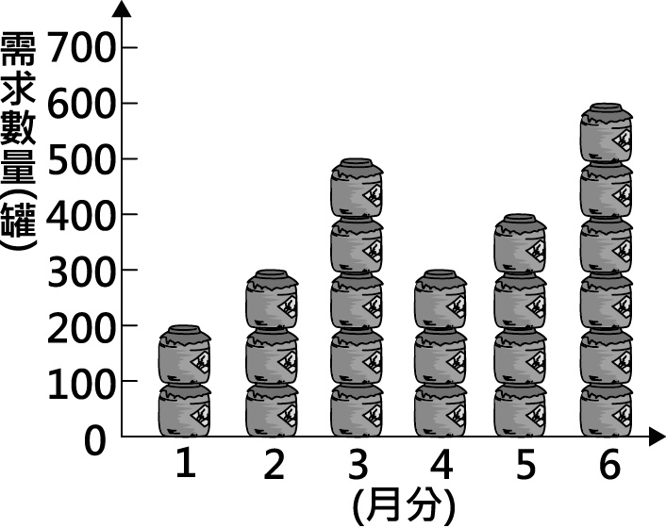
圖(二十)
【答案】A
【出處】南一版第五冊主題三單元2第3節
【解析】根據題幹可知，小邁家每月月初固定只生產400罐醬菜販售。根據圖中需求數量，三月及六月的需求量大於供給量，但實際上仍各只能售出400罐醬菜，因此一月到六月的銷售總量為：200＋300＋400＋300＋400＋400＝2,000（罐）。
( )42. 表(六)為某一時期官方所頒行機關學校放假日期的部分內容，根據內容判斷，此一日程最可能由下列何者所頒行？
(A) 1895年的清廷
(B) 1929年的南京 國民政府
(C) 1945年的臺灣總督府
(D) 1979年的中華人民共和國
表(六)
放假日期 | 放假事由及天數
1/1 | 中華民國開國紀念，放假一天
1/2-1/3 | 新年，放假二天
3/12 | 孫中山逝世紀念，放假一天
3/29 | 黃花崗七十二烈士殉國紀念，放假一天
10/10 | 中華民國國慶紀念，放假一天
11/12 | 孫中山誕辰紀念，放假一天

【答案】B
【出處】南一版第四冊主題三單元3第3節
【解析】由放假事由為紀念「中華民國」、「孫中山」、「黃花崗七十二烈士」，可判斷應為中華民國政府所頒行的日程表，故答案為(B)。(A)(D)皆為中華民國政府的敵對政權；(C)為日本在臺的最高統治機構。
( )43. 圖(二十一)為某國以該國著名的景觀為主題所發行的郵票。這些郵票最可能是由下列何國所發行？
(A)法國
(B)瑞士
(C)德國
(D)西班牙
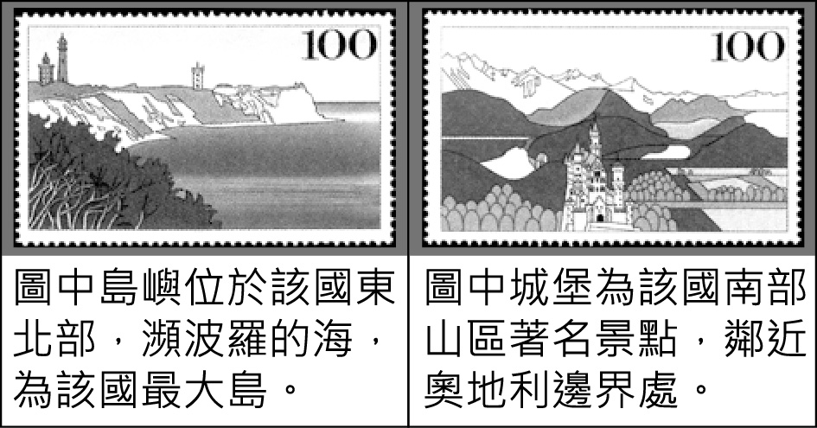
圖(二十一)
【答案】C
【出處】南一版第五冊主題一單元3第1節
【解析】圖中郵票有說明該國東部有與波羅的海相鄰，且南部與奧地利連接，城堡也為該國著名的人文特色，可推測出是以德國的地理環境景觀為設計背景的郵票。

( )44. 王先生計畫在圖(二十二)中的甲、乙、丙、丁選擇一地開設工廠，表(七)呈現選擇不同地點設廠的生產成本。若不同設廠地點的成本差異僅來自運輸成本，則相較於原料，該工廠的產品具有下列何種特性？
(A)易腐敗
(B)易破碎
(C)體積變小
(D)重量增加

圖(二十二)
表(七)
地點成本
(萬元)甲50乙100丙180丁200
【答案】C
【出處】南一版第二冊主題一單元3第1節
【解析】若僅考量不同設廠地點的成本差異主要是運輸成本，從表中可得知工廠選址在甲地可以將生產成本大幅降低，顯示該工業發展的區位條件較適合選擇原料區位。適合原料區位條件有原料過重、過大或易於腐爛、損壞；且產品宜適合長途運輸，所以產品體積通常應變小。
( )45. 外流就業人口是指不住在戶籍地縣市，而住在外縣市之就業人口，例如某人戶籍地在嘉義縣，但因工作而住在臺南市，則計入嘉義縣的外流就業人口。表(八)為2012年桃園縣(已改制為桃園市)、雲林縣、臺東縣、澎湖縣四個行政區的外流就業人口統計資料，其中何者為桃園縣？
(A)甲
(B)乙
(C)丙
(D)丁
表(八)
行政區 | 外流就業  人口(千人) | 外流就業人口占  該區就業人口比率(%)
甲 | 12 | 30.78
乙 | 31 | 29.86
丙 | 83 | 25.06
丁 | 59 | 6.28

【答案】D
【出處】南一版第二冊主題一單元5第2節
【解析】依文中敘述，桃園與其他三縣市相較，是屬於人口較多的工業都市，可提供較多的就業機會，故具有拉力條件的優勢，外流就業人口的比例應與其他三縣市較低，但因桃園的人口總數較多，故即便外流就業人口的比例低，外流就業人口數仍不少。
( )46. 十九世紀後期，一位美國學者到臺南考察，當地西拉雅族頭目帶著二十餘份文件讓他瀏覽，這些文件以羅馬字母、漢字拼寫，標注清朝 雍正、乾隆及嘉慶的年號和日期，又蓋有印章。他認為這是極有價值的史料，因此便以槍枝換取了這些文件。這些文件的內容最可能包含下列何者？
(A) 吧哖事件始末
(B)安平洋行貿易資料
(C)臺灣總督府林野調查紀錄
(D)原住民與漢人土地交易契約
【答案】D
【出處】南一版第一冊主題二單元2第4節
【解析】從「羅馬字母、漢字拼寫」可知應與新港文字有關。文中所述的文件應為新港文書，為清領時期臺灣原住民族以新港文字與漢人簽訂的土地契約。
( )47. 第二次世界大戰後，許多殖民地脫離原殖民母國獨立而成為新興國家，但由於當初列強占領時未考慮該地區族群、宗教等因素，導致這些新興國家境內常因不同立場、生活方式等而發生衝突。下列何種作法最有助於減緩上述衝突？
(A)發揚主流價值，同化少數族群
(B)削弱次文化勢力，獨尊強勢文化
(C)尊重不同族群，包容多元文化差異
(D)鼓勵全球化思維，限制本土文化發展
【答案】C
【出處】南一版第二冊主題三單元4第3節、第4節
【解析】由題幹可知，導致這些新興國家發生衝突的原因，是不同的立場與生活方式。因此建立多元文化素養與包容文化差異的精神，才能有助於減少這些衝突。
( )48. 圖(二十三)為日本近年來對於中國和東協國家的投資金額統計，對兩者投資金額差距擴大與下列何者關係最為密切？
(A)東南亞天災日益頻繁
(B)東協的生產成本較低
(C)中國實施全面開放二胎
(D)東協反日意識漸趨高漲
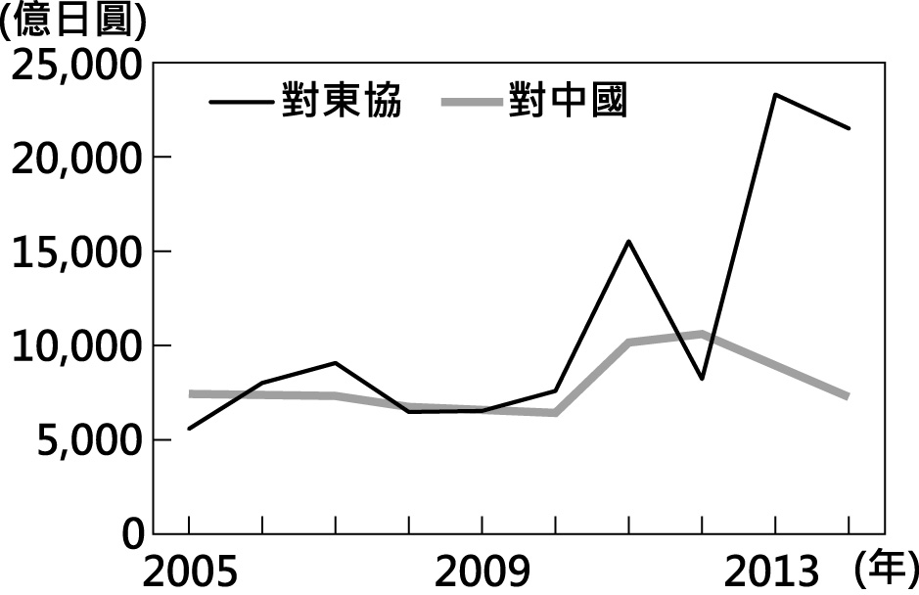
圖(二十三)
【答案】B
【出處】南一版第四冊主題二單元6第1節
【解析】東協主要的成員國為東南亞國家，東南亞地區的投資潛力為當地勞力、原物料等，成本相對較中國低些。從圖中可看出，日本近年來對東協的投資自2012年後明顯大增，可推知中國近年經濟崛起，勞力和原物料等生產成本漸高；反之，東南亞較低，故吸引日商大舉轉向東協投資。
( )49. 全球穆斯林人口成長快速，市場商機相當龐大，資訊科技產業針對該族群的需求，設計相關產品，例如智慧型手機的應用程式可在任何地點指引禮拜方向、提醒禮拜時間、判別經過認證的食物等。下列何者也是針對上述族群所設計？
(A)線上拉丁文翻譯字典
(B)手機查詢無牛肉料理的餐廳
(C)《聖經》閱讀筆及口袋電子書
(D)利用虛擬實境技術做麥加的虛擬朝聖
【答案】D
【出處】南一版第五冊主題一單元1第1節
【解析】穆斯林為伊斯蘭教的信徒，文中敘述是針對伊斯蘭教信眾所設計的應用程式，而麥加為伊斯蘭教的聖地，故選(D)。(A)(C)基督宗教；(B)印度教。

( )50. 宋朝宰相王安石力圖變法，但因個性固執，不接納眾人意見，加上用人不當，導致變法失敗。若某部連續劇讓王安石以穿越時空的方式，意外成為我國最高行政機關首長，然而他的作風依舊不變，引發朝野不滿。根據我國現行憲政體制判斷，下列何者最可能是穿越時空後的王安石將面臨的處境？
(A)由憲法法庭審理
(B)被監察院提案糾正
(C)遭立法院提出彈劾案
(D)遭立法院提出不信任案
【答案】D
【出處】南一版第三冊主題三單元2第2節、第3節
【解析】我國最高行政機關首長為行政院院長，若行政院院長施政不當引發朝野不滿，將可能面臨立法院通過不信任案而倒閣的情況。
( )51. 表(九)是一件發生在中國境內的案件審判概況，根據內容判斷，此審判最可能出現在下列何時？
(A)十七世紀前期
(B)十八世紀前期
(C)十九世紀後期
(D)二十世紀後期
表(九)
審 判 概 況
審判地點 | 廈門的美國領事法庭
裁決者 | 美國駐廈門領事館總領事
陪審員 | 三人，包括一名美國領事館代表
被告 | 美國公民 J.H. Edward
罪名 | 於中國非法徵募及販運勞工至國外
判決 | 依美國法律判決一年監禁、罰款一千美元

【答案】C
【出處】南一版第四冊主題三單元1第2節
【解析】表中顯示該名美國公民在中國境內犯罪，卻是由該國駐華領事依美國法律審判，可知中國已無領事裁判權。中國於1841年簽訂的《南京條約》中喪失領事裁判權，故答案為(C)。
( )52. 「這個國家有著多處世界文化遺產，包括馬雅文明的城市遺址、阿茲提克帝國神廟遺跡、西班牙殖民時期重要銀礦區，和多座壯麗的天主教教堂及修道院。」此一國家最可能是下列何者？
(A)巴西
(B)古巴
(C)秘魯
(D)墨西哥
【答案】D
【出處】南一版第五冊主題一單元6第2節；第五冊主題二單元4第3節
【解析】墨西哥境內擁有馬雅與阿茲提克文明遺址，且銀礦豐富，有「白銀王國」之稱，在地理大發現時期，該區被西班牙殖民統治，並引進天主教信仰。

( )53. 我國總統自直接民選以來，歷屆總統、副總統選舉的選舉資料概況，如表(十)所示。根據表中資料判斷，可對近年的社會現象做出何項推論？
(A)人口結構顯示出少子化現象
(B)民眾政治參與意願逐年上升
(C)自然增加率大於社會增加率
(D)政黨輪替後兩黨制日趨成型
表(十)
屆數 | 總人數  (萬人) | 具投票權  人數(萬人) | 具投票權  人數比例(%) | 投票率  (%)
9 | 2131 | 1431 | 67.16 | 76.04
10 | 2213 | 1546 | 69.86 | 82.69
11 | 2257 | 1650 | 73.12 | 80.28
12 | 2292 | 1732 | 75.56 | 76.33
13 | 2322 | 1808 | 77.88 | 74.38
14 | 2348 | 1878 | 79.98 | 66.27

【答案】A
【出處】南一版第一冊主題三單元4第2節
【解析】具投票權人數比例愈來愈高，可見未滿20歲的人口比例愈來愈低，與少子化現象有關。(B)近來投票率降低，可知民眾政治參與意願逐年下降；(C)(D)表中資料未顯示自然增加率、社會增加率與政黨得票率，無法判斷。

二、題組：（54-63題）
閱讀下列選文，回答第54至56題：
高雄市 岡山區的開發甚早，過去曾隸屬於萬年州，當時的「統治政權」亦派官員進駐治理。岡山當地迄今仍保有許多傳統，例如：至今已有兩百多年歷史的「籃籗會」，一年固定舉辦三次，時間分別在農曆3月23日(媽祖生日)、農曆8月14日(中秋節前夕)及農曆9月15日(義民爺生日)，早期以販售竹製農用器具為主，現今販售的商品內容已逐漸多元化，類似一般傳統的市集。
近年來，區公所還時常將當地羊肉料理特產與籃籗會結合，擴大宣傳岡山羊肉文化節與籃籗會，希望藉此吸引更多的遊客，活絡地方經濟。但部分住戶反應，舉辦籃籗會所吸引而來的遊客車潮，經常導致鄰近地區大塞車，因此希望相關單位規畫解決之道，不要讓問題一再重演。
( )54. 上述「統治政權」，曾同時在臺灣設置下列哪一個行政區？
(A)淡水廳
(B)天興州
(C)噶瑪蘭廳
(D)臺東直隸州
【答案】B
【出處】南一版第一冊主題二單元3第2節
【解析】從「萬年州」可判斷該統治政權應是鄭氏政權，鄭經當時亦在臺南以北設置天興州。(A)(C)(D)皆為清領時期的地方行政單位。
( )55. 上文中的區公所主要是經由下列何種方式，來達到活絡地方經濟的目的？
(A)提高農漁牧業比例
(B)興建社區活動中心
(C)增加地方賦稅收入
(D)發展地方特色產業
【答案】D
【出處】南一版第三冊主題三單元3第3節
【解析】根據文中「區公所還時常將當地羊肉料理特產與籃籗會結合，擴大宣傳岡山羊肉文化節與籃籗會，希望藉此吸引更多的遊客」，這是藉由發展地方特色產業，來活絡地方經濟。
( )56. 由文中內容判斷，下列何項作法最有助於解決「籃籗會」活動所產生的問題，且不影響區公所舉辦此活動的目的？
(A)調高到訪遊客的入場停車費用
(B)調降販售業者的攤位承租費用
(C)提供免費公車以減少車輛進出
(D)提供觀光資訊以及商品優惠券
【答案】C
【出處】南一版第三冊主題三單元4第2節
【解析】舉辦籃籗會所吸引而來的遊客車潮經常導致塞車，此時藉由鼓勵搭乘大眾運輸工具、減少私人車輛進出，有助於舒緩車潮、改善塞車問題。
閱讀下列選文，回答第57至58題：
每天黎明時，來自海上的厚重霧氣會逐漸瀰漫到智利的沙漠邊
緣。研究人員發明一種如圖(二十四)的採霧設備，將其裝置在迎風
面，使霧中水氣凝結在無數細微黑線上再匯聚成水滴，最終落入容
器中累積。由於架設方便、集水效率高，此技術已推廣至其他水資
源相對稀少的地區。
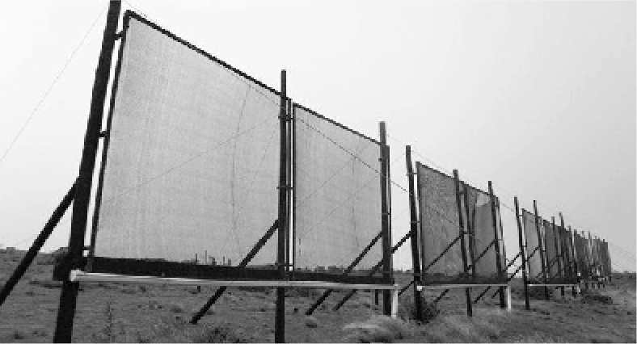
圖(二十四)
( )57. 文中所指的霧氣最可能來自下列何者？
(A)大西洋
(B)太平洋
(C)印度洋
(D)北極海
【答案】B
【出處】南一版第五冊主題一單元6第1節
【解析】智利位在南美洲西側，故霧氣應來自於太平洋。
( )58. 根據上文判斷，下列何者最可能是適宜推廣此項設備的地區？
(A)亞洲東南部
(B)非洲西南部
(C)歐洲西北部
(D)北美洲東北部
【答案】B
【出處】南一版第六冊主題一單元1第1節
【解析】會需要採霧設備的國家應多屬於乾燥氣候區，非洲西南部境內有喀拉哈里沙漠和那米比沙漠，故選(B)。(A)熱帶季風氣候、雨林氣候；(C)溫帶海洋性氣候；(D)寒帶氣候。

閱讀下列選文，回答第59至61題：
在紅豆播種期間，有些農民會在田間施用毒餌，以避免小型鳥類啄食剛撒在土壤上的種子而影響收成，這樣的作法雖能降低農業損失，但由於黑鳶會撿食遭毒死的小型鳥類屍體，所以也間接造成許多黑鳶中毒死亡，影響整體生態環境。
有位林姓農夫因認同守護黑鳶的想法和作為，決定改採較友善的耕作方式種植紅豆，他以機械播種將紅豆深埋入土中，取代毒害鳥群的行為，雖然生產成本因而上升，但他相信這才是正確的作法。
此情況經媒體報導後，吸引某一企業主的關注，決定與農民簽訂耕作契約，保證以特定價格收購農產品，讓農民專心生產，而由該企業負責銷售。受到契約保障的鼓勵，有更多農夫願意嘗試改變作法，與生態環境和諧共生。
( )59. 關於文中最初提及的降低農業損失作法及其影響，隱含了下列哪一概念？
(A)比較利益
(B)供給法則
(C)受益原則
(D)外部效果
【答案】D
【出處】南一版第三冊主題三單元4第2節
【解析】農民為避免小型鳥類啄食紅豆而施用毒餌，雖能降低農業損失，但也間接造成許多黑鳶中毒死亡，影響整體生態環境。這屬於行為人的行為對他人造成的影響，屬於負面的外部效果。
( )60. 文中林姓農夫的轉變，可用下列何者說明？
(A)制度變遷影響生產者行為
(B)制度變遷影響消費者行為
(C)理念變遷影響生產者行為
(D)理念變遷影響消費者行為
【答案】C
【出處】南一版第二冊主題三單元5第1節、第五冊主題三單元2第1節
【解析】由文中「林姓農夫因認同守護黑鳶的想法和作為，決定改採較友善的耕作方式種植紅豆」可知，是理念影響了生產方式。
( )61. 關於文中提及企業主與農夫合作的方式，若雙方在合作內容簽訂生效後，對於內容發生爭議，以下列何種方式處理最為適當？
(A)向調解委員會聲請調解
(B)向當地警察局提出告訴
(C)向地方法院提起刑事訴訟
(D)向訴願管轄機關提起訴願
【答案】A
【出處】南一版第四冊主題四單元5第1節
【解析】文中企業主與農民簽訂耕作契約，屬於民事契約。若因此而發生糾紛，可以採取調解、和解或民事訴訟的方式解決爭議。(B)(C)屬於刑事訴訟；(D)屬於行政訴訟。

閱讀下列選文，回答第62至63題：
「歐洲綠化帶」是一條覆蓋歐洲 24個國家，長達12,500公里的
生態保護區域。這個保護區域最早是沿著歷史上東德、西德之間的邊
界形成，當時邊界滿布隔離設施，阻絕人車，使得這片地帶近40年免
於人為開發與破壞，土地和生物都得以喘息。之後，環保人士倡議繼
續沿著過去敵對雙方的邊界線拓展保護區域，形成如圖(二十五)所示
的「歐洲綠化帶」。近年來「歐洲綠化帶」的工作團隊，也在亞洲已
經軍事對峙六十餘年的「停戰線」處，協助規畫設立生態保護區域，
提供野生動植物棲息地。
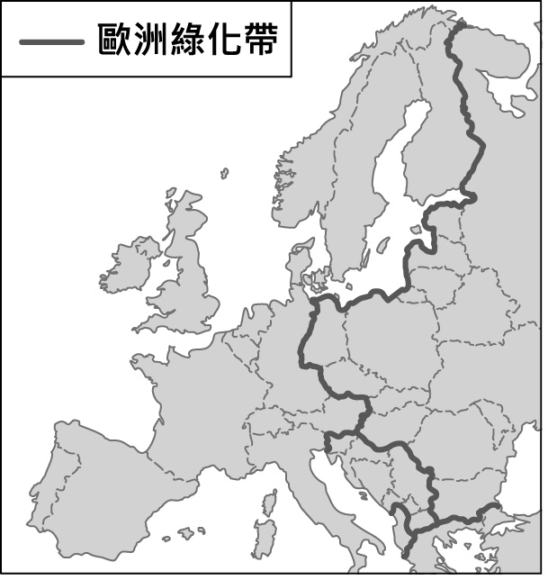
圖(二十五)
( )62. 根據上文與圖中資訊判斷，上述「歐洲綠化帶」主要路線的形成，最可能與下列何者關係密切？
(A)希臘正教與羅馬公教的衝突對立
(B)第一次世界大戰時壕溝戰的僵持
(C)德 蘇互不侵犯條約下的勢力畫分
(D)冷戰時期共產和反共集團的對峙
【答案】D
【出處】南一版第六冊主題二單元4第2節
【解析】從「東、西德之間的邊界」可判斷，該路線的形成應與德國的分裂有關，而德國是在第二次世界大戰後分裂為東、西德，並隨著美蘇冷戰的激化，成為共產與反共集團的分界線。
( )63. 根據上文，近年來「歐洲綠化帶」的工作團隊，應是在圖(二十六)中甲、乙、丙、丁何處，協助規畫設立生態保護區域？
(A)甲
(B)乙
(C)丙
(D)丁
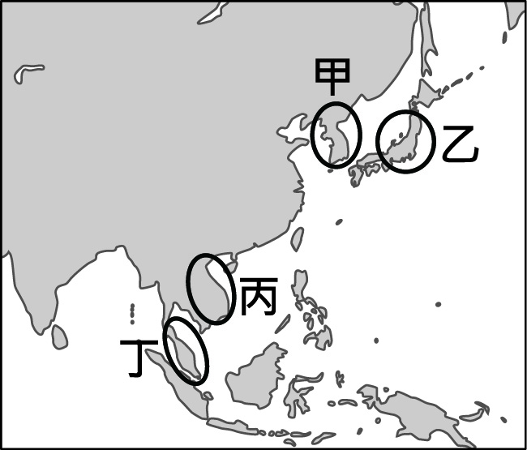
圖(二十六)
【答案】A
【出處】南一版第六冊主題二單元4第3節
【解析】從「軍事對峙六十餘年的停戰線」可判斷應為韓戰（1950〜1953年）後劃定的停戰線，故答案應為甲：朝鮮半島。乙：日本；丙：越南；丁：馬來西亞。

